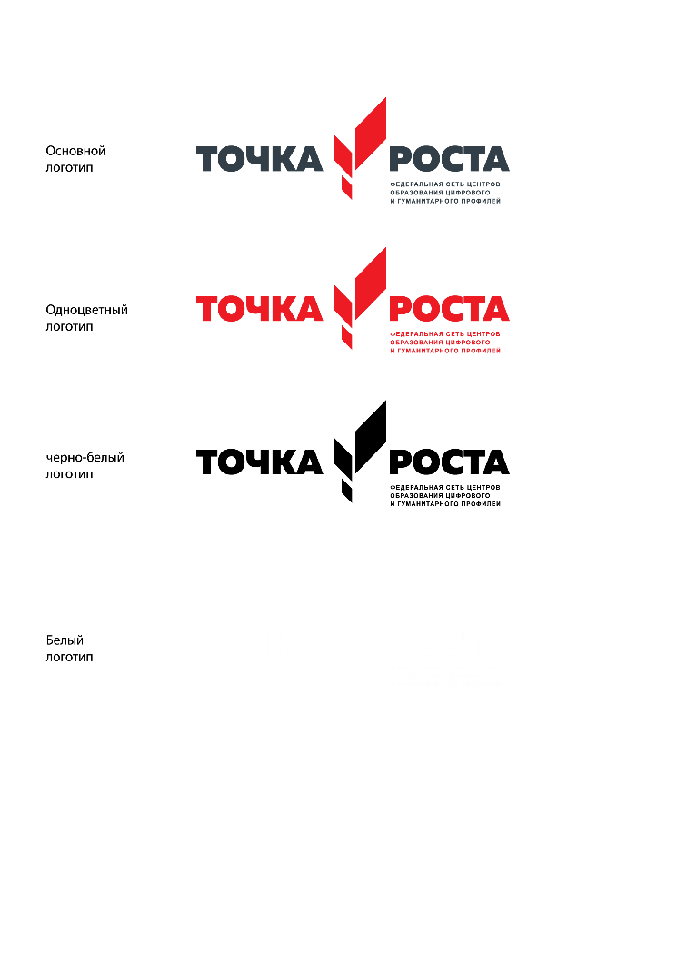
ЦЕНТР ОБРАЗОВАНИЯ ЦИФРОВОГО И ГУМАНИТАРНОГО И ПРОФИЛЕЙ «ТОЧКА РОСТА»
(на базе МКОУ «НОВОБИРЮЗЯКСКАЯ СОШ» Кизлярского района РД)

ул. Советская, с. Новый Бирюзяк, Кизлярский район, Республики Дагестан 368820
e-mail: bir.rosta19@gmail.com, тел.руководителя: +7 (996) 419-99-29
Согласовано: Утверждаю:
Руководитель центра «Точка роста» Директор школы
________Ханмагомедова Э. Ш. _______Ханмагомедова П. Д.
«___»______20____г. «___»______20___г.

Список групп обучающихся в
ЦО «Точка роста»
в кружке по шахматам «Игра престолов»

№ | ФИО обучающегося | Класс
1 | Маммаев Умар | 5
2 | Магомедова Фатимат | 5
3 | Цихилов Саид-Афанди | 5
4 | Цихилова Самира | 5
5 | Олоханова Рисалат | 5
6 | Максименко Инесса | 5
7 | Кораева Парзилат | 5
8 | Бибулатова Майсарат | 6
9 | Евтеева Екатерина | 6
«1я группа» «2я группа»
№ | ФИО обучающегося | Класс
1 | Амачиев Набибула | 6
2 | Гитиномагомедов Магомед | 6
3 | Давудов Ислам | 6
4 | Гаджиев Марат | 6
5 | Курбанов Магомедкамиль | 6
6 | Абдулаева Патимат | 7
7 | Багамаева Бизу | 7
8 | Сергеева Алёна | 7
9 | Чижик Фатима | 7
10 | Чижик Данила | 7

«3я группа»
№ | ФИО обучающегося | Класс
1 | Чупанов Горогаджи | 7
2 | Цихилов Магомед | 7
3 | Даудов Ислам | 8
4 | Мамаева Айшат | 8
5 | Цихиловва Айшат | 8
6 | Максименко Арслан | 8
7 | Гаджиев Мурад | 9
8 | Гаджиев Мухаммад | 9
9 | Ахмедов Магомед | 9
10 | Магомедов Абдулла | 9

